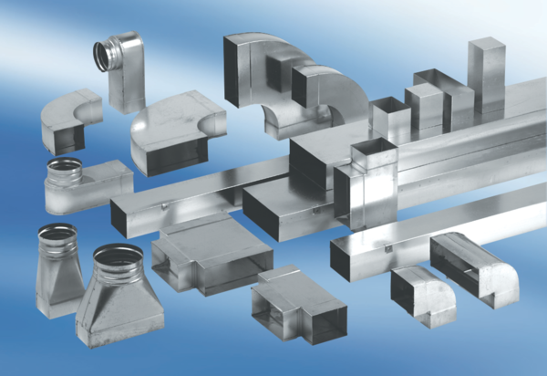Kutno koljeno od 90°, produljeno, asimetrično na lijevoj strani WB90VLS/55/220/100Jedinica za pakiranje: 1 komAsortiman: K
Broj artikla: 0055.0752Proizvođač: MAICO

